各位老师，注册流程如下：
- 点开网址：huiyi.enetedu.com/shiyan，不用填写任何信息，如图所示直接点击红色“报名”，进入注册界面。
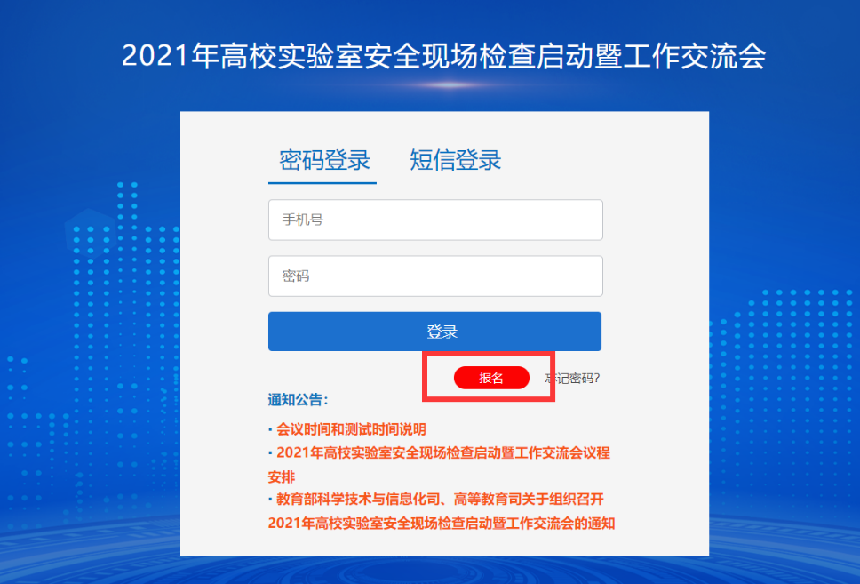
- 如实填写如图所示的“报名注册”界面，设置密码。

- 点击提交，提示注册成功。点击“确定”，回到登录界面，填写手机号和密码登录即可。

